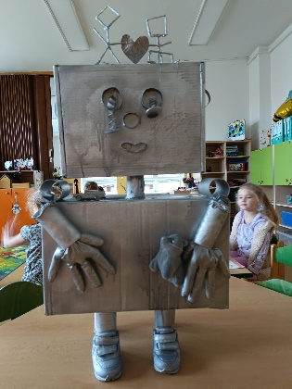**22. UČEBNÍ PLÁN – 4. C**

**Učení na týden 17. – 21. 2. 2025**

**Spolupráce ZŠ a MŠ – 20. 2. (2. VH)**

* Projektová hodiny s robotem RIKO
* Práce s PL (ZŠ a MŠ)
* Předškoláci s MŠ Skalka se jdou podívat na robota

**Plán výuky**

**ČJ učebnice Český jazyk str. 61–63, PS str. 8–9**

**ČT – čítanku máme ve škole (někdy si ji vezmeme domů z důvodu DÚ)**

**Žáci si čtou pravidelně každý den svoji vlastní knihu**

* *Opakování podstatných jmen středního rodu*
* *Vyvození vzorů ženského rodu*
* *Koncovky a přípony ve skloňování vzorů ženského rodu*
* *Čtení: Rozlišování uměleckých a neuměleckých textů (fakta x emoce)*

**M** učebnice **MATEMATIKY** str. 40–43

* *Procvičování písemného násobení s dvouciferným činitelem*
* *Rovnice – přímá úměrnost*
* *Slovní úlohy*
* ***Geometrie*** – Čtyřúhelník a obdélník (rýsování, využití kolmic)

***NOSIT 2 PRAVÍTKA (s ryskou a druhé libovolné a sešit A4 bez linek, podložku)***

**VL** učebnice **PUTOVÁNÍ PO ČESKÉ REPUBLICE** str. 23–26

* Mini test: Západní Čechy – opakování (využití mapy ČR)
* Jižní Čech – povrch, vodstvo, města, hospodářství, zajímavosti

---------------------------------------------------------------------------------------------------------------------------------

**PŘ** žáci nosí učebnici **ČLOVĚK A JEHO SVĚT**, **sešit A4 bez linek + podložka**

* Vyučuje paní učitelka Mgr. H. Dittrichová, plán bude vložen měsíčně na stránky 4. C

**AJ** žáci nosí **UČEBNICI CHIT CHAT 1, PS CHIT CHAT** (černobílý), sešit + slovníček (obdrží od TU)

* Skupina AJ1 – vyučuje paní učitelka Žaneta Pavelková
* Skupina AJ2 – vyučuje paní učitelka Mgr. Miluše Korandová

**INF** žáci si nosí penál a **sešit A5 s linkami**

* Vyučuje paní učitelka Mgr. Libuše Novotná – Pokorná